Министерство цифрового развития, связи и массовых коммуникаций
Российской Федерации
Ордена Трудового Красного Знамени федеральное государственное бюджетное образовательное учреждение высшего образования
«Московский технический университет связи и информатики»
_____________________________________________________________
Кафедра «Математическая кибернетика и информационные технологии»

ЛАБОРАТОРНАЯ РАБОТА №6
по дисциплине
ПРИКЛАДНЫЕ ИНФОРМАЦИОННЫЕ СИСТЕМЫ

Выполнил:
студентка Передерина Полина Юрьевна
группа БСТ2253
Проверил:
Ассистент Сергеев Андрей Евгеньевич
Оценка_________________________

Дата ___________________________

Москва 2026

Цели работы
Изучить встроенную систему аутентификации Django, научиться создавать формы для регистрации и авторизации пользователей, реализовать обработку этих форм и ограничивать доступ к определенным страницам в зависимости от статуса пользователя.

Задачи
- Создать форму, шаблон и представление для авторизации
- Создать форму, шаблон и представление для регистрации

Ход работы
Система авторизации/регистрации в общих чертах для платформы django уже создана создателями, и код приложения находится в пакете django.contrib.auth. Модель пользователя находится в модуле django.contrib.auth.models.User. Для регистрации пользователя достаточно воспользоваться методом create_user (этот метод можно найти в объявлении модели User в исходном коде фреймворка). В него можно передать никнейм, емайл и пароль.
Чтобы получить эти данные, необходимо создать страницу с формой регистрации и обработать должным образом значения. При этом, обязательно надо проверить, зарегистрирован такой пользователь под текущем никнеймом. Для этого надо попробовать его найти в БД с помощью get, который вызовет исключение, если объекта не существует.
Создадим шаблон для отображения страницы регистрации (Рисунок 1). Настроим адрес для отображения страницы регистрации (Рисунок 2). Затем создадим представление, которое обрабатывает поступающие запросы и регистрирует новых пользователей (Рисунок 3). Необходимо сделать проверку на то, что отправленные поля непустые, а введенное имя пользователя уникально.
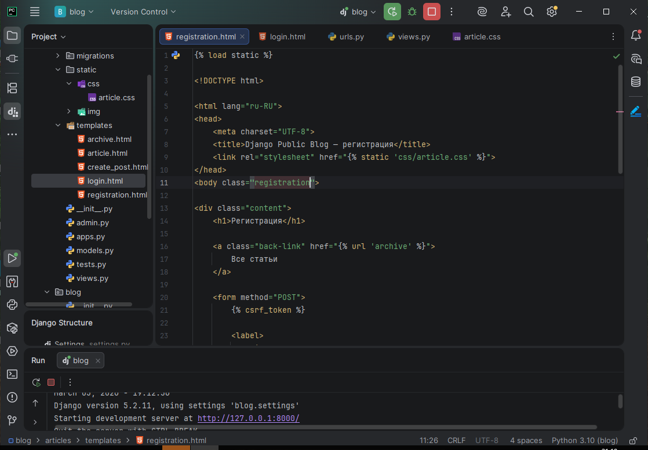
Рисунок 1. Создание шаблона для страницы регистрации
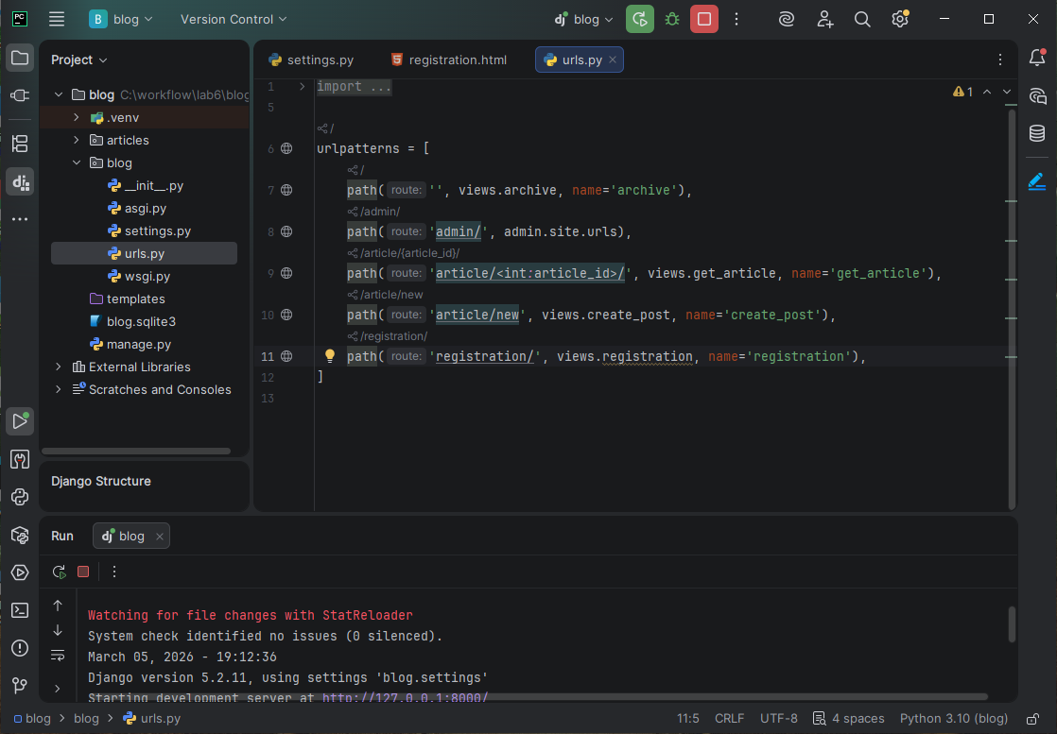
Рисунок 2. Добавление адреса для отображения страницы регистрации
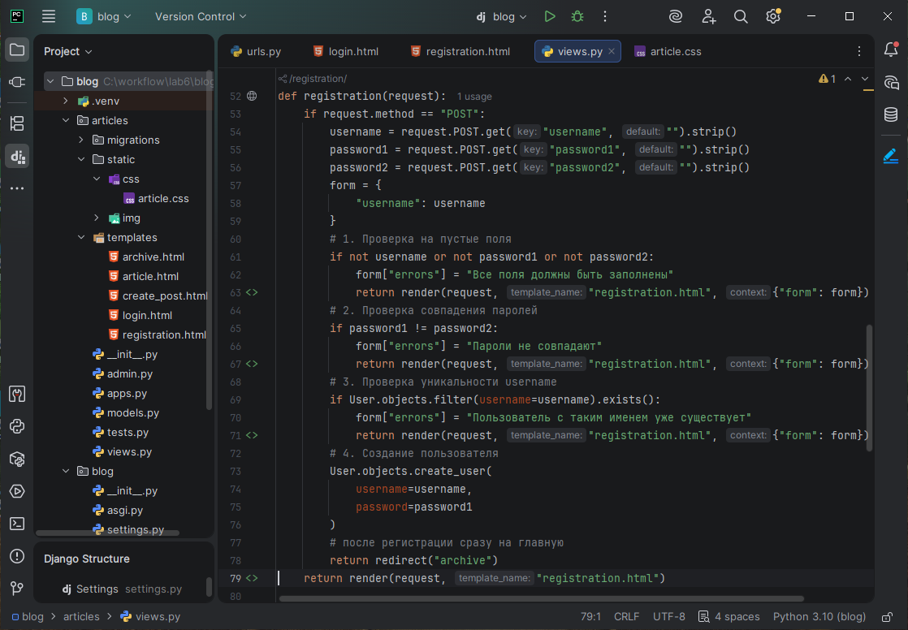
Рисунок 3. Функция представления для регистрации
Затем сверстаем страницу (Рисунок 4). Добавим в шапку страниц всех записей (Рисунок 5) и страницы определенной записи ссылку (Рисунок 6) на регистрацию в правом верхнем углу. И попытаемся зарегистрироваться с уже существующим пользователем (Рисунок 7) и не заполнив поля (Рисунок 8).
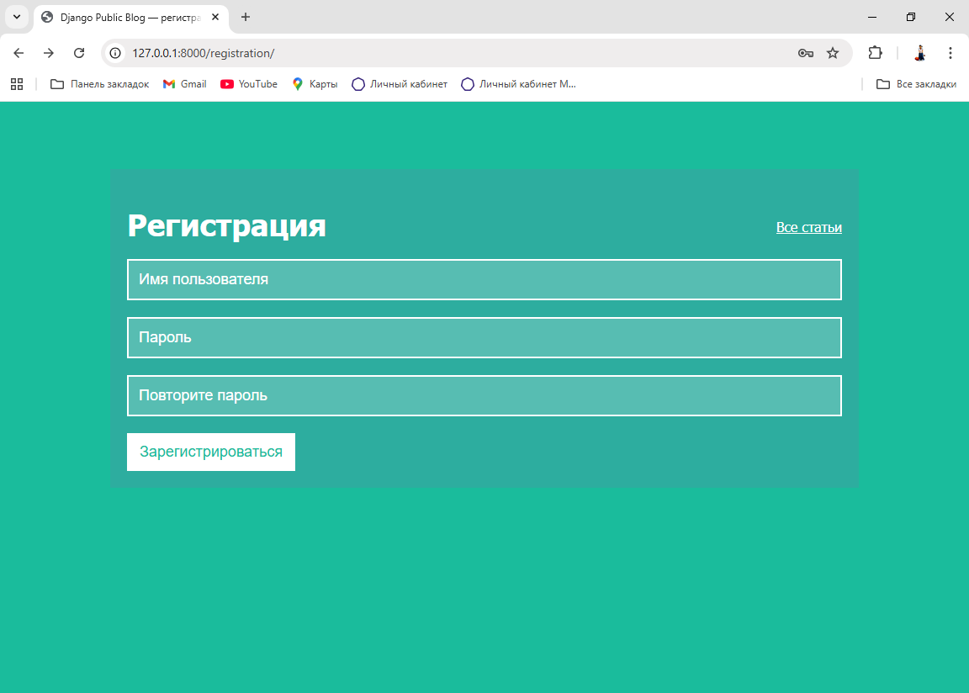
Рисунок 4. Форма для регистрации
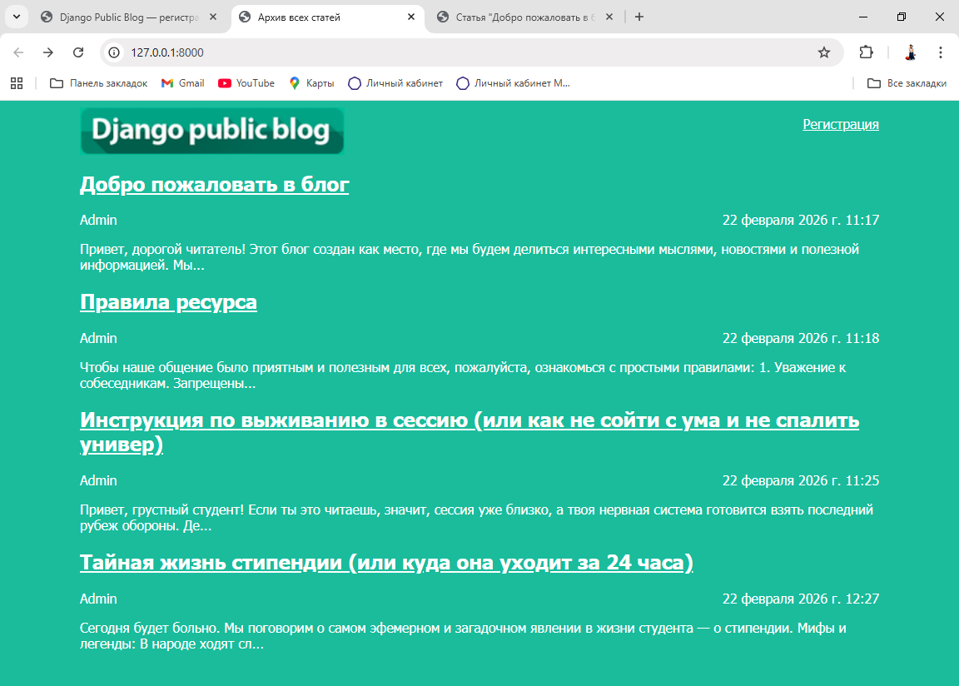
Рисунок 5. Ссылка на регистрацию на странице всех записей
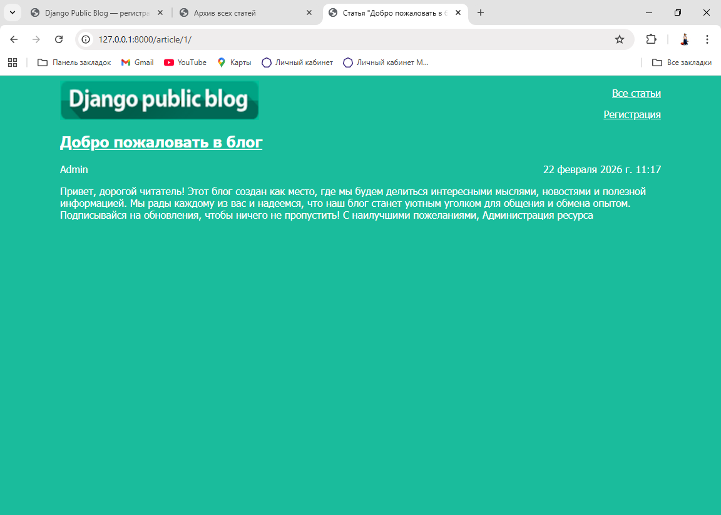
Рисунок 6. Ссылка на регистрацию на странице одной записи
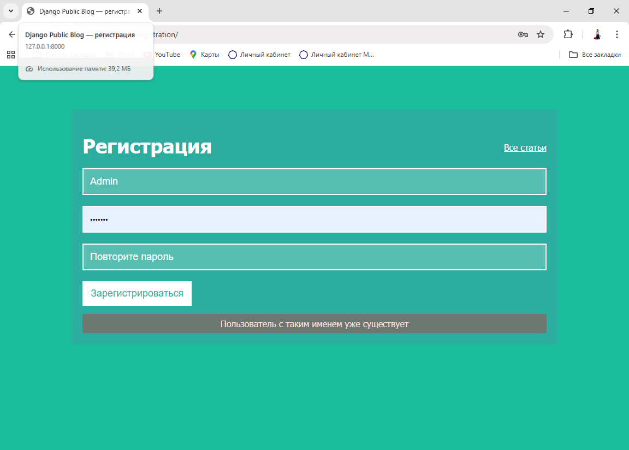
Рисунок 7. Попытка регистрации уже существующего пользователя
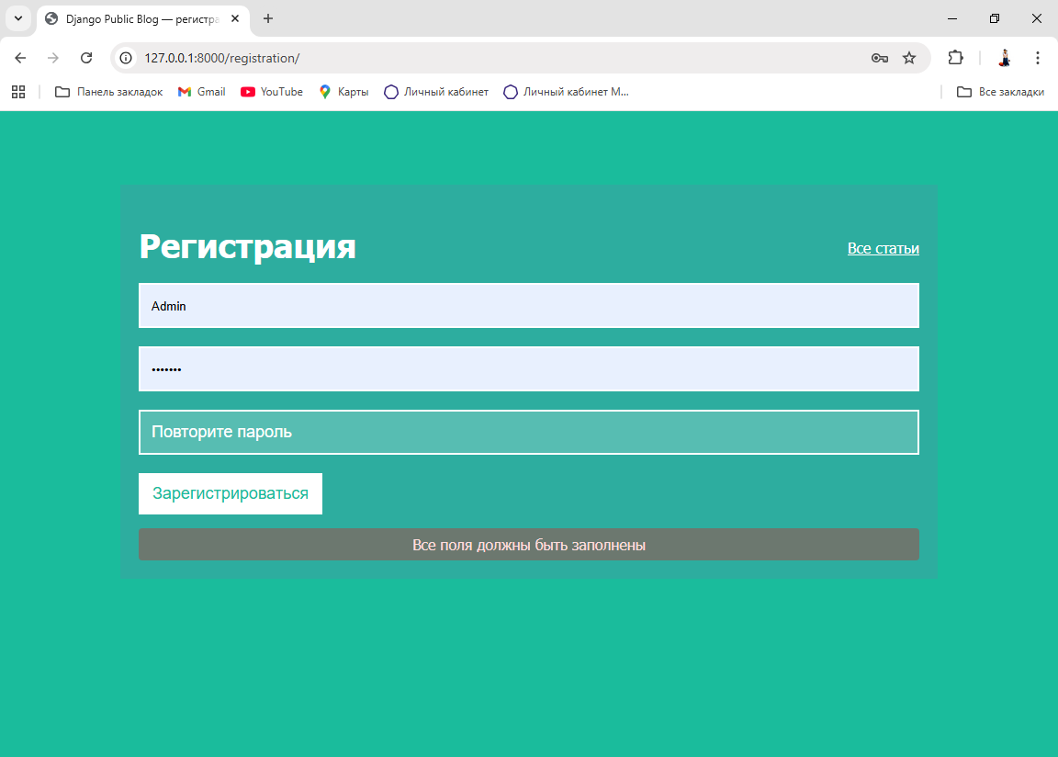
Рисунок 8. Попытка регистрации с незаполненными полями
Для того, чтобы аутентифицировать (аутентификация - процедура проверки подлинности) существующего пользователя, можно воспользоваться функцией authenticate из django.contrib.auth. Эта функция принимает именные параметры и сверяет их с теми данными, что лежат в БД, а потом возвращает объект User, если данные верны, в противном же случае возвращает None. После аутентификации, если всё получилось, то можно смело авторизовать пользователя с помощью функции login, которая находится все в том же пакете, в django.contrib.auth. Эта функция принимает два параметра (текущий объект запроса и объект пользователя). Если же попытка аутентификации провалилась и в переменную user было сохранено значение None, пользователю нужно вернуть шаблон с теми же формами входа, только внизу указав ошибку «Нет аккаунта с таким сочетанием никнейма и пароля».
Создадим шаблон для отображения страницы авторизации (Рисунок 9). Настроим адрес для отображения страницы авторизации (Рисунок 10). Затем создадим представление, которое обрабатывает поступающие запросы и авторизует пользователей (Рисунок 11). Необходимо сделать проверку на то, что отправленные поля непустые, а введенные данные соответствуют одному из аккаунтов проекта.
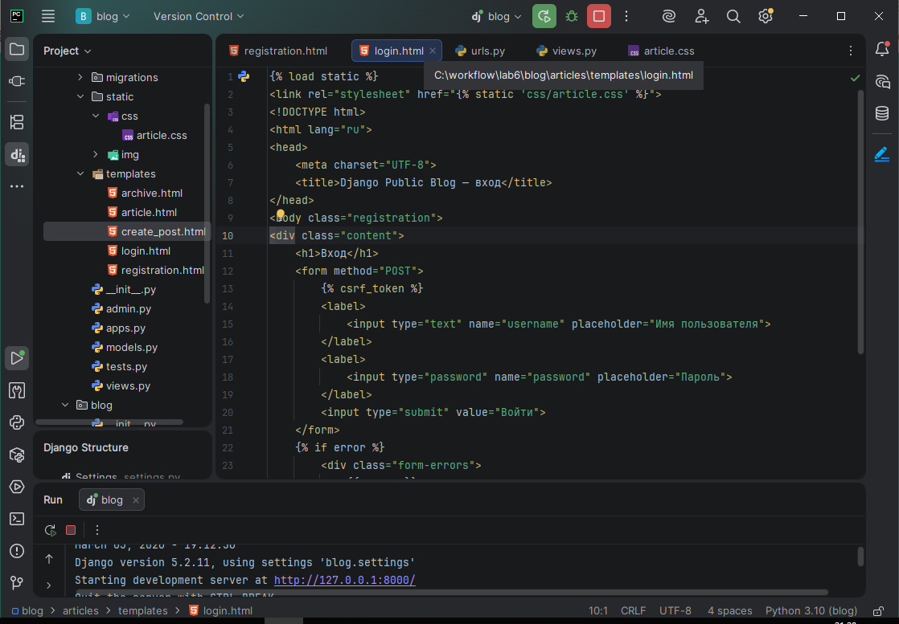
Рисунок 9. Создание шаблона для страницы регистрации
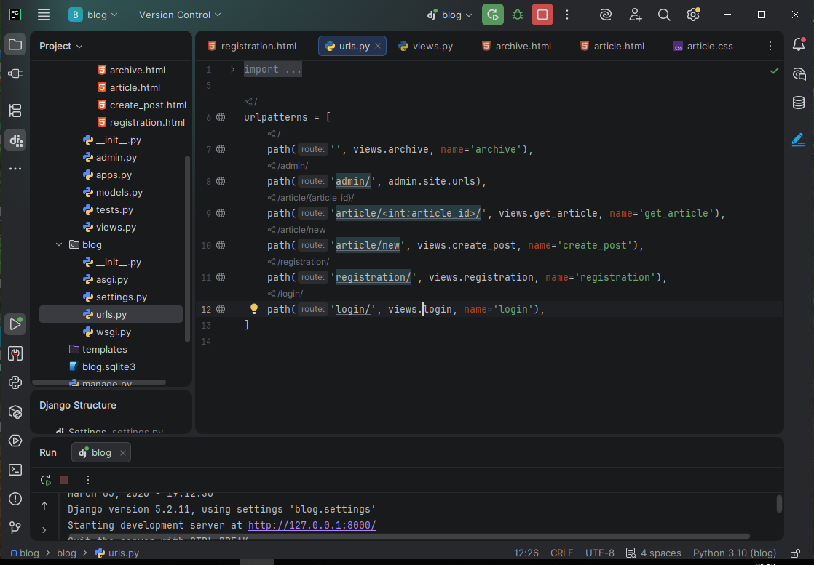
Рисунок 10. Добавление адреса для отображения страницы авторизации
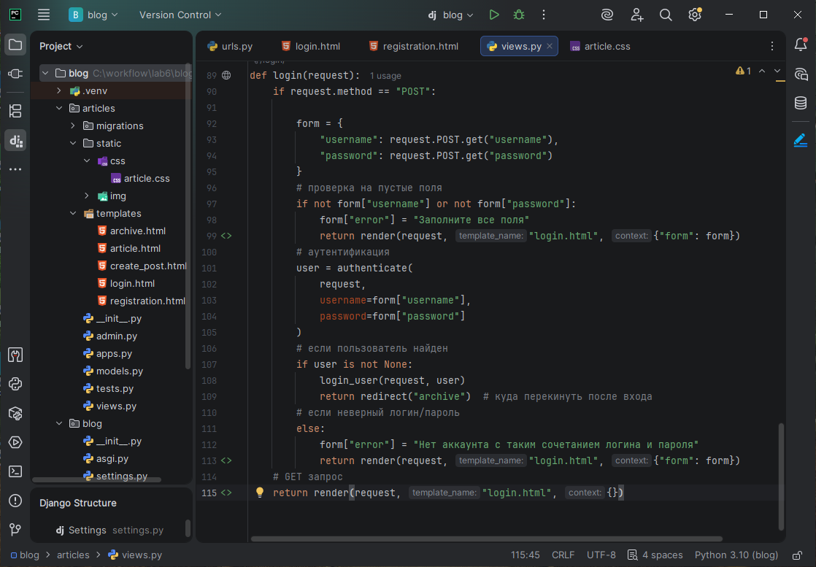
Рисунок 11. Функция представления для авторизации
Затем сверстаем страницу (Рисунок 12). Добавим в шапку страниц всех записей (Рисунок 13) и страницы определенной записи ссылку (Рисунок 14) на авторизацию в правом верхнем углу. И попытаемся авторизоваться с несуществующим пользователем (Рисунок 15) и не заполнив поля (Рисунок 16).

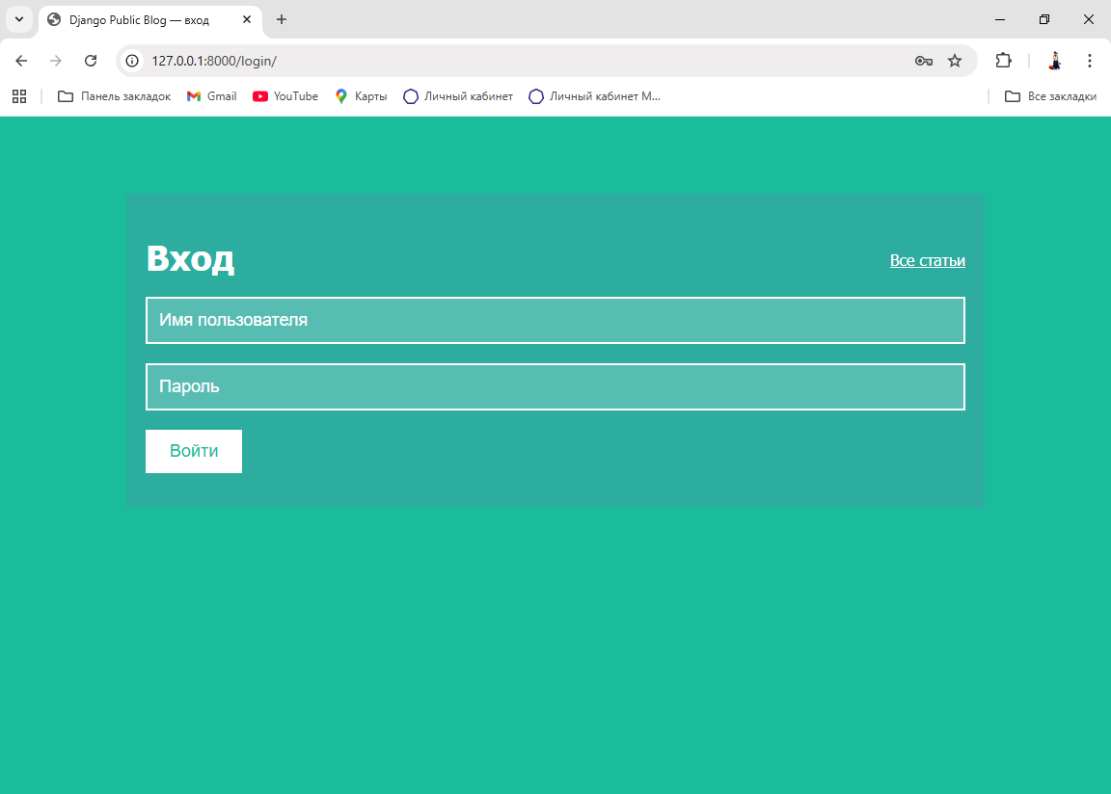
Рисунок 12. Форма для регистрации
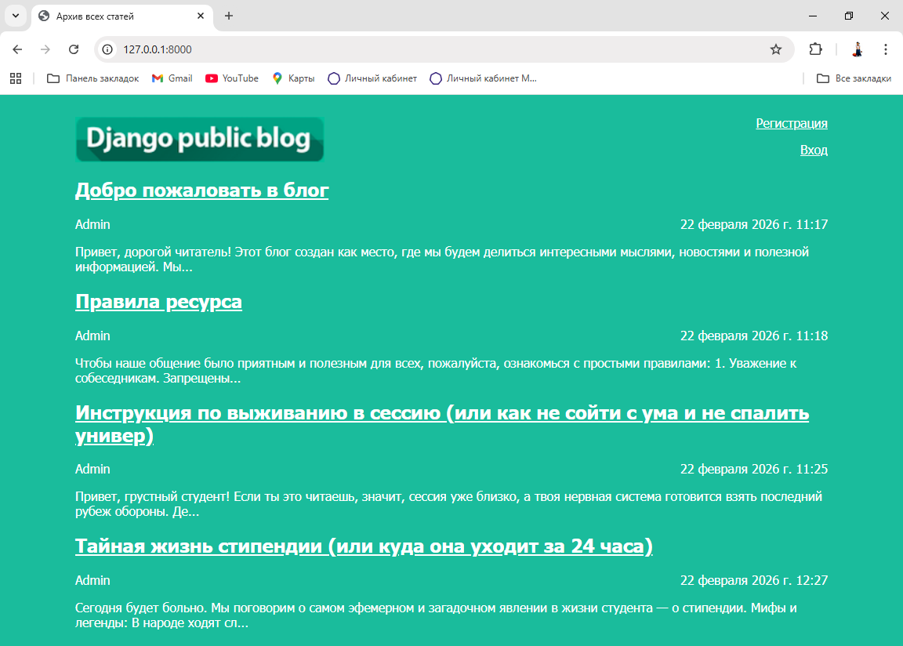
Рисунок 13. Ссылка на авторизацию на странице всех записей
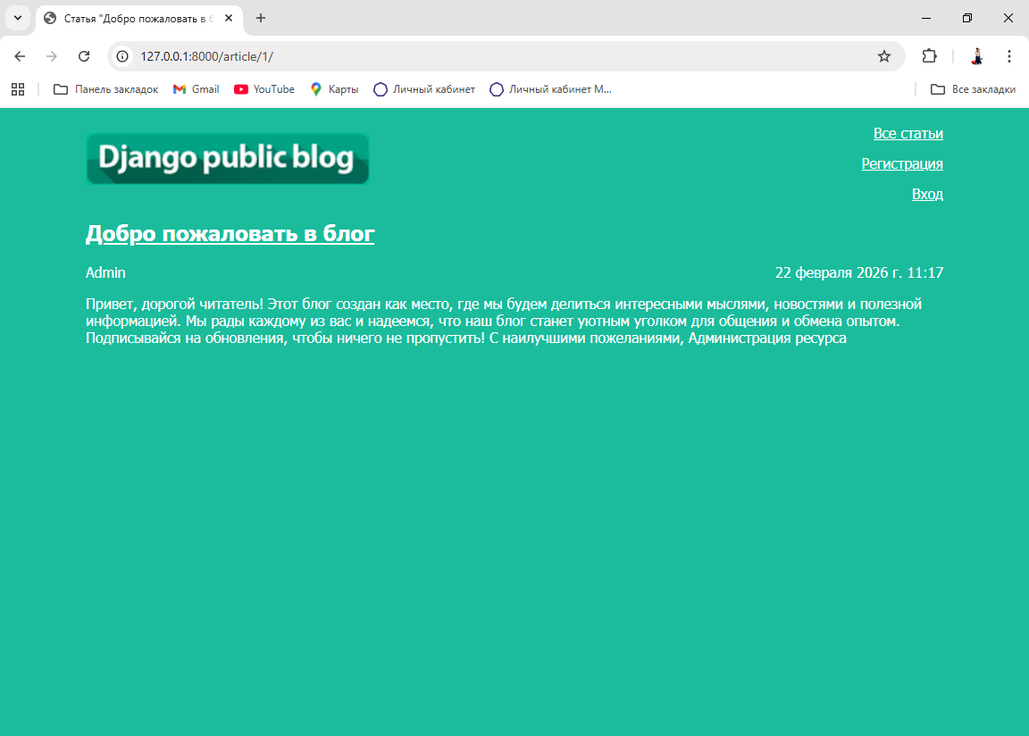
Рисунок 14. Ссылка на авторизацию на странице конкретной записи
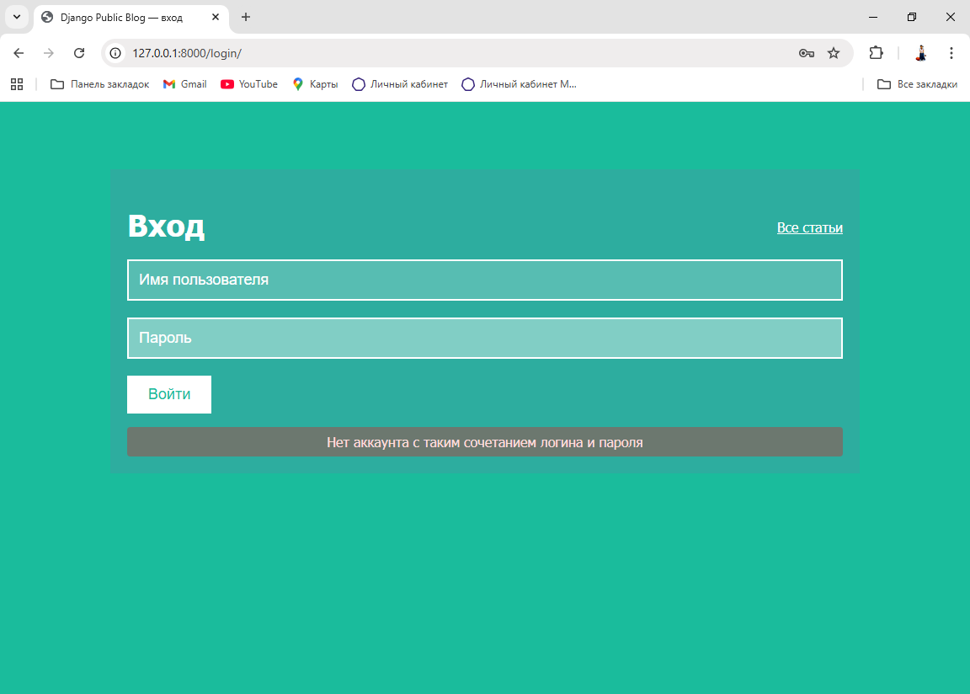
Рисунок 15. Попытка входа с несуществующим пользователем
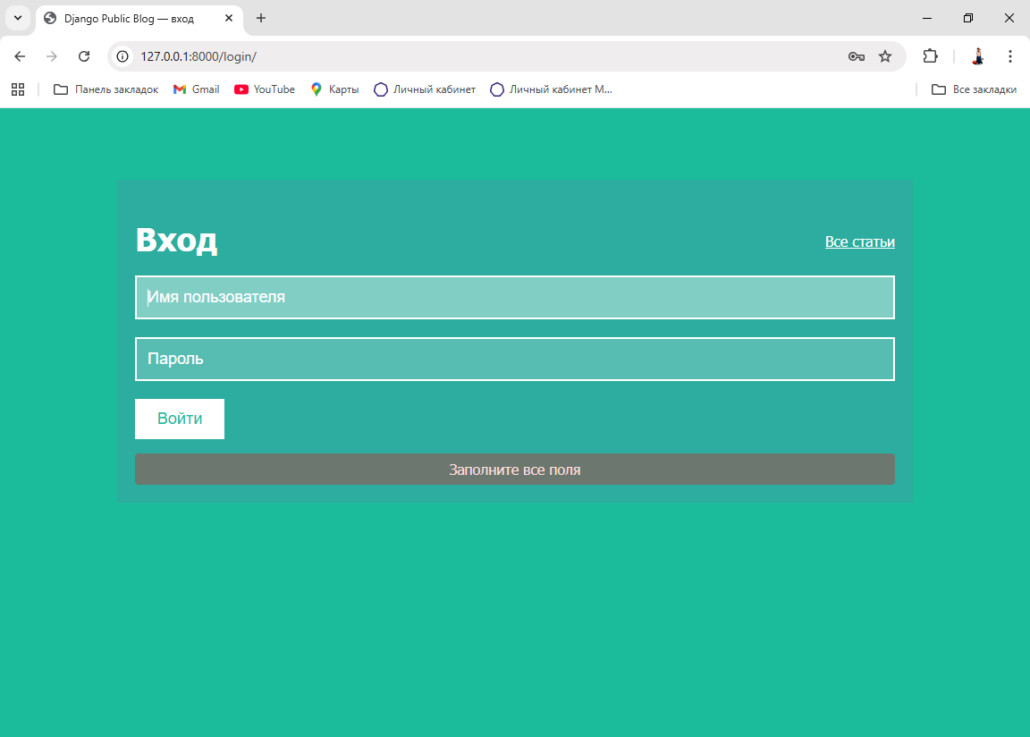
Рисунок 16. Попытка входа с незаполненными полями

